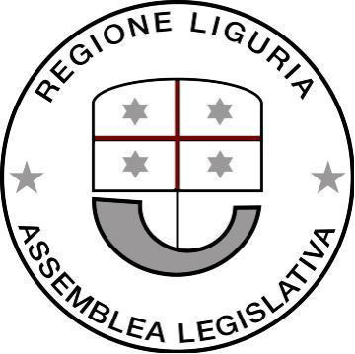 | 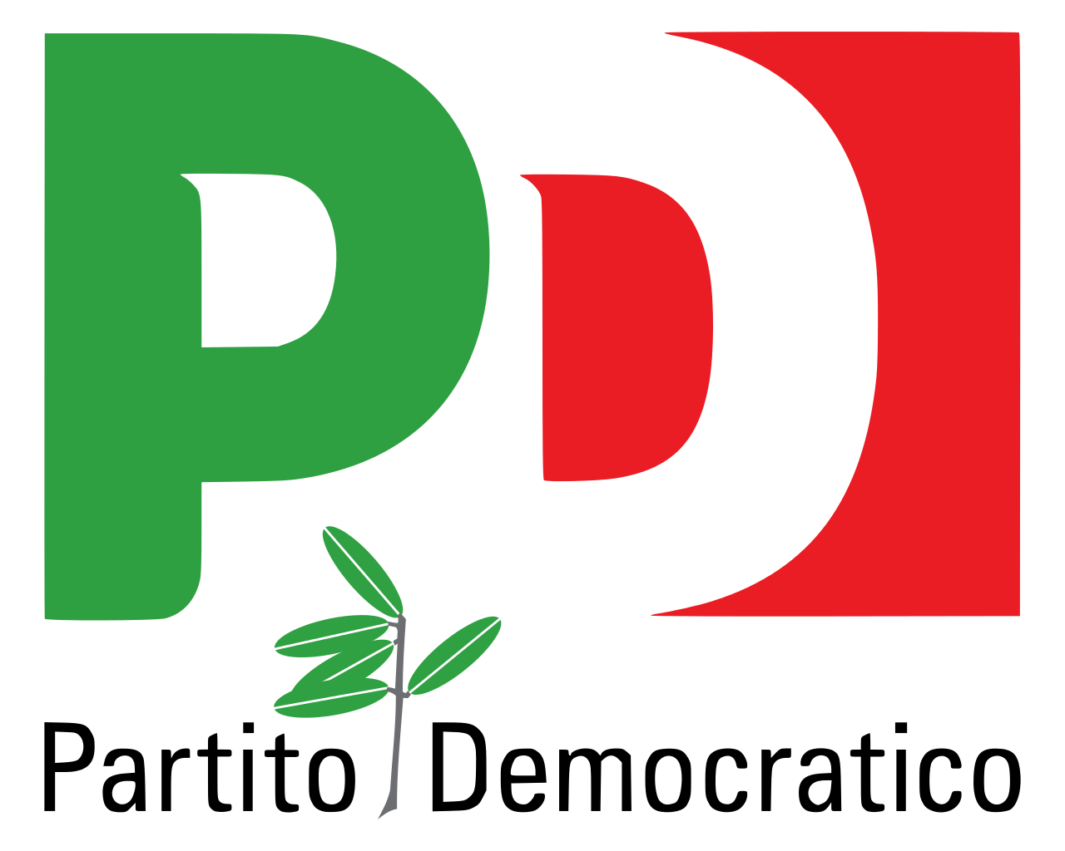  Gruppo Consiliare  Partito Democratico - Articolo Uno

ASSEMBLEA LEGISLATIVA DELLA LIGURIA

Prot. XI/2021/114 lg
Genova, 2 marzo 2021

Al Signor Presidente
dell’Assemblea legislativa
SEDE

INTERPELLANZA
(ai sensi dell’art. 120 del regolamento interno)

Oggetto: Sul mancato rinnovo della convenzione con l’Università di Genova per l’Osservatorio sulla sicurezza e la qualità della vita dei cittadini.

I sottoscritti Consiglieri regionali,

Premesso che tramite Legge regionale n.28, del 24 dicembre 2004 venivano predisposti gli interventi regionali per la promozione di sistemi integrati di sicurezza;

Rilevate le finalità della legge, tra cui:
- La Regione promuove, favorisce e sostiene politiche locali finalizzate ad assicurare efficaci misure di integrazione del sistema di sicurezza volte al conseguimento di una serena e civile convivenza nelle città e nel territorio ligure.
- Tali politiche comprendono azioni di natura preventiva, pratiche di conciliazione e mediazione dei conflitti, educazione alla convivenza nel rispetto del principio di legalità.
- La Regione coordina e integra le proprie funzioni di programmazione con i principi e le finalità stabiliti dalla presente legge ed in particolare con la programmazione in materia sociale, di riqualificazione urbana e ambientale, di protezione civile e di sicurezza stradale.

Considerato che tramite la stessa legge veniva istituito l’Osservatorio regionale per la sicurezza e la qualità di vita dei cittadini, che prevede come finalità:
- La sicurezza e la qualità della vita dei cittadini, quale strumento di supporto per le attività della Regione in materia di integrazione del sistema di sicurezza.
- La raccolta dei dati e al monitoraggio dei fenomeni criminosi che interessano il territorio ligure;
- Lo studio dei fenomeni e delle tendenze relativi alla sicurezza e alle aree di criticità al fine di garantire il miglioramento della qualità della vita dei cittadini, anche attraverso elaborazioni statistiche;
La elaborazione e presentazione alla Giunta regionale e al Consiglio regionale di una relazione annuale sugli ambiti di propria competenza.

Visto che il ruolo della suddetta Consulta era:
- La Consulta di cui al comma 1 esprime parere obbligatorio sugli atti di programmazione e sugli interventi regionali per la sicurezza, nonché:
- a) in relazione a protocolli, accordi e contratti, finalizzati a creare un miglior coordinamento con le istituzioni preposte alla tutela dell'ordine pubblico;
- b) sui criteri e le priorità per la concessione di contributi diretti alla realizzazione dei progetti di cui all'articolo 7 annualmente stabiliti dalla Giunta;
- c) sui progetti integrati per la sicurezza di cui all'articolo 7, sentiti i Comitati provinciali per l'ordine e la sicurezza pubblica di cui all'articolo 20 della legge 1° aprile 1981, n. 121 (nuovo ordinamento dell'Amministrazione della pubblica sicurezza) e successive modificazioni e integrazioni, territorialmente competenti.

Dato che la Consulta promuove studi, convegni e ogni attività diretta alla massima diffusione della cultura della legalità, anche attraverso intese con le Autorità scolastiche e le Università liguri.

Visto che la competenza della sicurezza urbana è passata dal settore della sanità e servizi sociali a commercio e attività produttive, settore sempre più vessato in questi tempi di crisi legati al Coronavirus da fenomeni di criminalità come l’usura;

Dato che il nuovo Assessore aveva assicurato continuità di tale importante strumento attraverso il rinnovo della convenzione con l’Unità di Criminologia dell’Università di Genova. Ma dal 15 gennaio la convenzione non è mai stata rinnovata;

Visto che la revisione dei titoli costituzionali del 2001 affida alle Regioni il ruolo di coordinamento e programmazione in tema di polizia amministrativa locale e appunto di programmazione della sicurezza urbana integrata;

Considerato che è notizia di questi giorni che - dopo 15 anni di attività - la Giunta Regionale ha inteso non rinnovare la Convenzione con l’Università di Genova in merito all’osservatorio sulla sicurezza urbana e la qualità della vita dei cittadini.

Visto che tale decisione rischia di disperdere un patrimonio conoscitivo prezioso per comprendere l’evoluzione dei fenomeni criminosi nella nostra regione, e in particolare nel periodo della pandemia, dove, a detta anche della relazione semestrale della Direzione Investigativa Antimafia “il momento emergenziale potrebbe favorire le mafie nell'avvicinarsi agli imprenditori in difficoltà nel tentativo di subentrare mediante prestiti usurai nella gestione delle attività e acquisirne il controllo.”

INTERPELLANO IL PRESIDENTE DELLA GIUNTA REGIONALE E L’ASSESSORE COMPETENTE

per conoscere:

le motivazioni che hanno portato a non rinnovare l’accordo stipulato con l’Università di Genova per lo strumento dell’Osservatorio di sicurezza urbana

F.to Luca Garibaldi, Roberto Arboscello, Enrico Ioculano, Davide Natale, Armando Sanna, Sergio Rossetti

